基隆市中正國小資訊教育計畫與執行（照片篇）
單元  名稱 | 網路霸凌宣導
日期 | 100.11.02 | 人數 | 247人
教  學  活  動 | 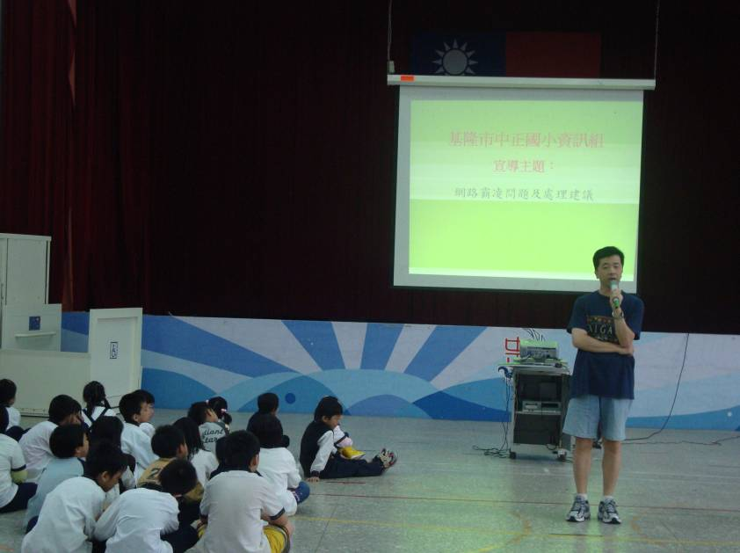
教  學  活  動 | 網路霸凌宣導
教  學  活  動 | 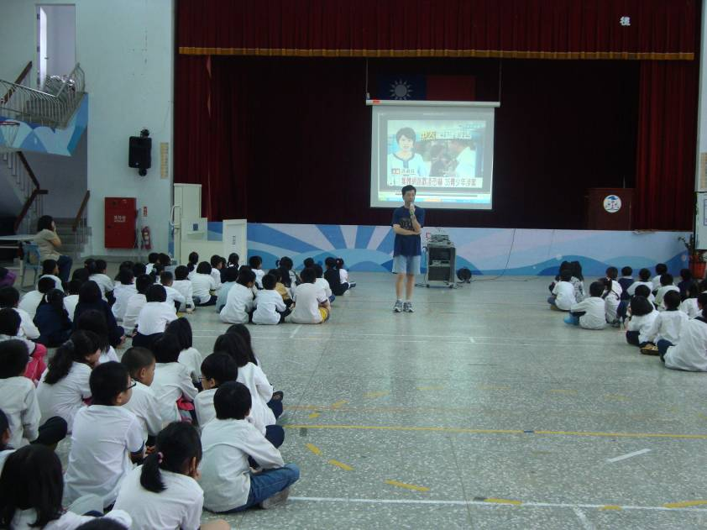
教  學  活  動 | 網路霸凌案例宣導

